Главное управление МЧС России по Республике Башкортостан
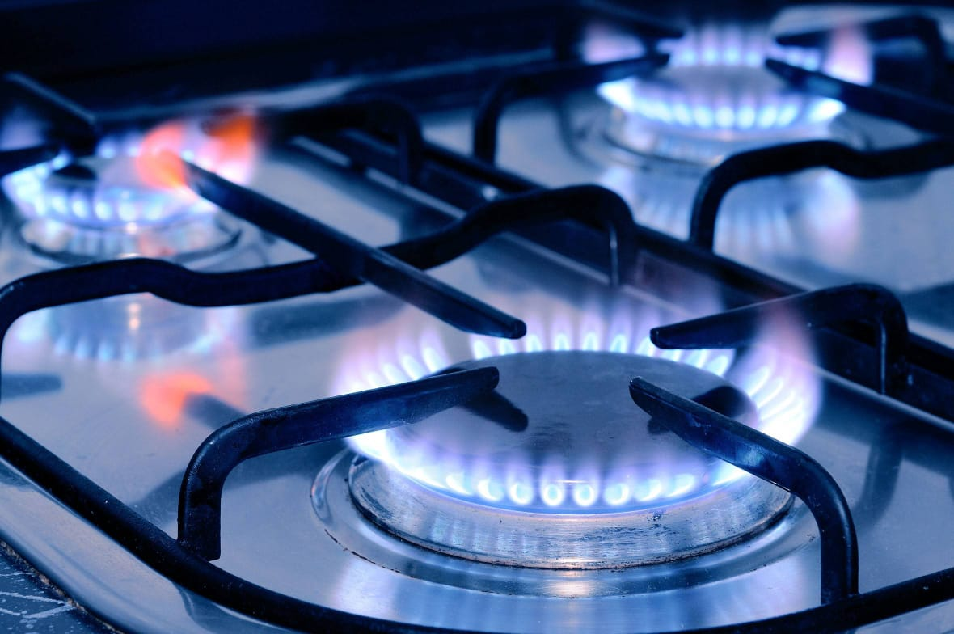
ПРАВИЛА ПОВЕДЕНИЯ ПРИ ОПАСНОСТИ УТЕЧКИ БЫТОВОГО ГАЗА

При появлении запаха газа в квартире:
- быстро откройте двери и окна, чтобы проветрить помещение;
- перекройте общий кран подачи газа, проверьте и закройте все краны газовой плиты;
- действуйте быстро, задержав дыхание и прикрыв нос и рот любой влажной тканью;
- если причина загазованности неизвестна, покиньте опасное место и вызовите аварийную газовую службу по телефону «04»;
- выйдя из квартиры, отключите подачу электричества в щитке.

ЗАПРЕЩАЕТСЯ
- звонить со стационарного или мобильного телефона находясь в квартире;
- курить;
- зажигать спички;
- включать свет;
- пользоваться электроприборами;
- выключать работающие приборы;
- возвращаться в квартиру до устранения утечки газа.

- по запаху: запах газа сильнее вблизи места утечки;
- «на глаз»: на поверхности газовой трубы, смоченной мыльной водой, в месте утечки образуются пузырьки;
- на слух: при сильной утечке газ вырывается со свистом;
- на ощупь: проведите влажной рукой вдоль всех доступных в помещении соединений газопровода. Выходящий газ будет слегка холодить кожу;
- специальными приборами.

Общие правила безопасности:
- при включении газовой плиты, сначала зажгите огонь (искру), затем плавно откройте газовый кран;
- при включении духовки убедитесь, что огонь есть во всех отверстиях горелки;
- предотвращайте заливание пламени горелки кипящей жидкостью;
- заметив потухшую горелку, перекройте кран подачи газа, распахните окна и хорошо проветрите помещение, горелку можно зажигать вновь после её остывания.

ЗАПРЕЩАЕТСЯ
- самостоятельно устанавливать и ремонтировать газовое оборудование;
- оставлять включенные газовые горелки без присмотра;
- сушить бельё над газовой плитой.

- перенесите пострадавшего в хорошо проветриваемое место;
- расстегните одежду на груди, укройте его одеялом и обеспечьте покой;
- вызовите врача.

